****向阳逐梦，采撷一路芬芳****

**——**三年成长总结盘点 张莉****

**追光的人，有着风雨兼程的坚持和乘风破浪的毅力**

**追光的人，有着逆风翻盘的勇气和向阳而生的力量。**

**追光的人，有着破茧成蝶的理想和孜孜不倦的干劲。**

****成长是向着光的方向不遗余力，**向阳逐梦，**

**不问东西，采撷一路芬芳，做最好的自己。**



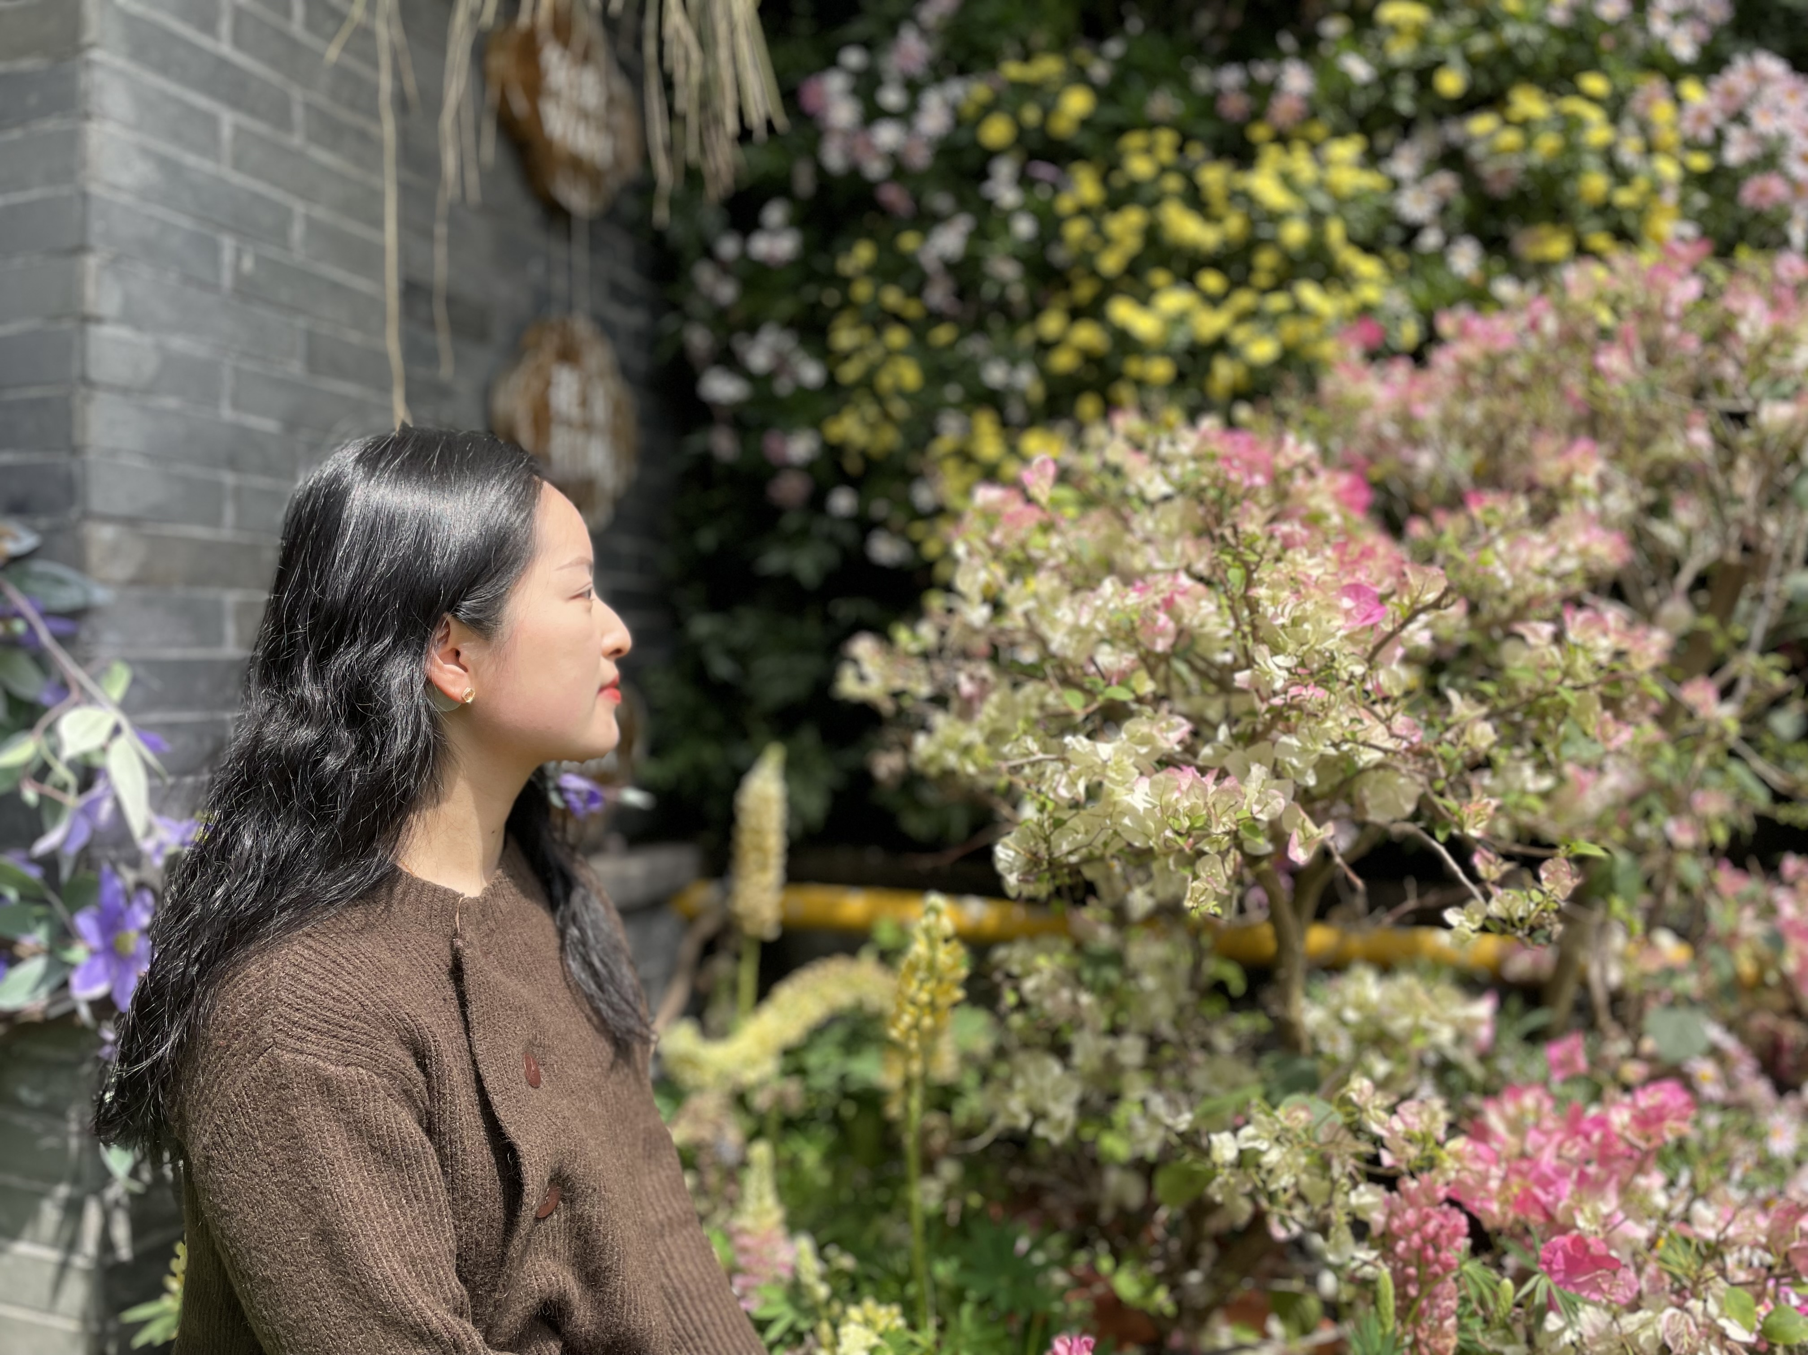

张莉，毕业于南京师范大学，带着“正德厚生，笃学敏行”的愿景与一颗热忱之心投身于教书育人的事业中。现任教于新北区薛家实验小学，中小学二级教师，新北区教学能手，区首批教坛新秀，曾获新北区基本功比赛一等奖、新北区教师演讲比赛一等奖、新北区评优课比赛二等奖，数篇论文发表于省级教育期刊，多次承担校区级公开课。我将始终秉持一颗虔诚的心行走在教育的道路上，且教且思。

究学生”是她的兴趣所在，“清、活、实”的高效课堂是她所追求的目标，创设适合每一个学生的英语教学模式是她毕生的追求。

感叹时间如流水，缓缓流淌着。不知不觉，我已经加入祁琴花小学英语优秀教师培育室近三年了。感谢学校领导与领衔人祁校给了我加入本培育室的宝贵机会，让我有幸在祁校的带领下，在其他各个学校的同行的陪伴中，不断学习理论与实践，逐渐充实自我。在培育室这三年的时间里，有遗憾也有收获，有失去也有汲取。

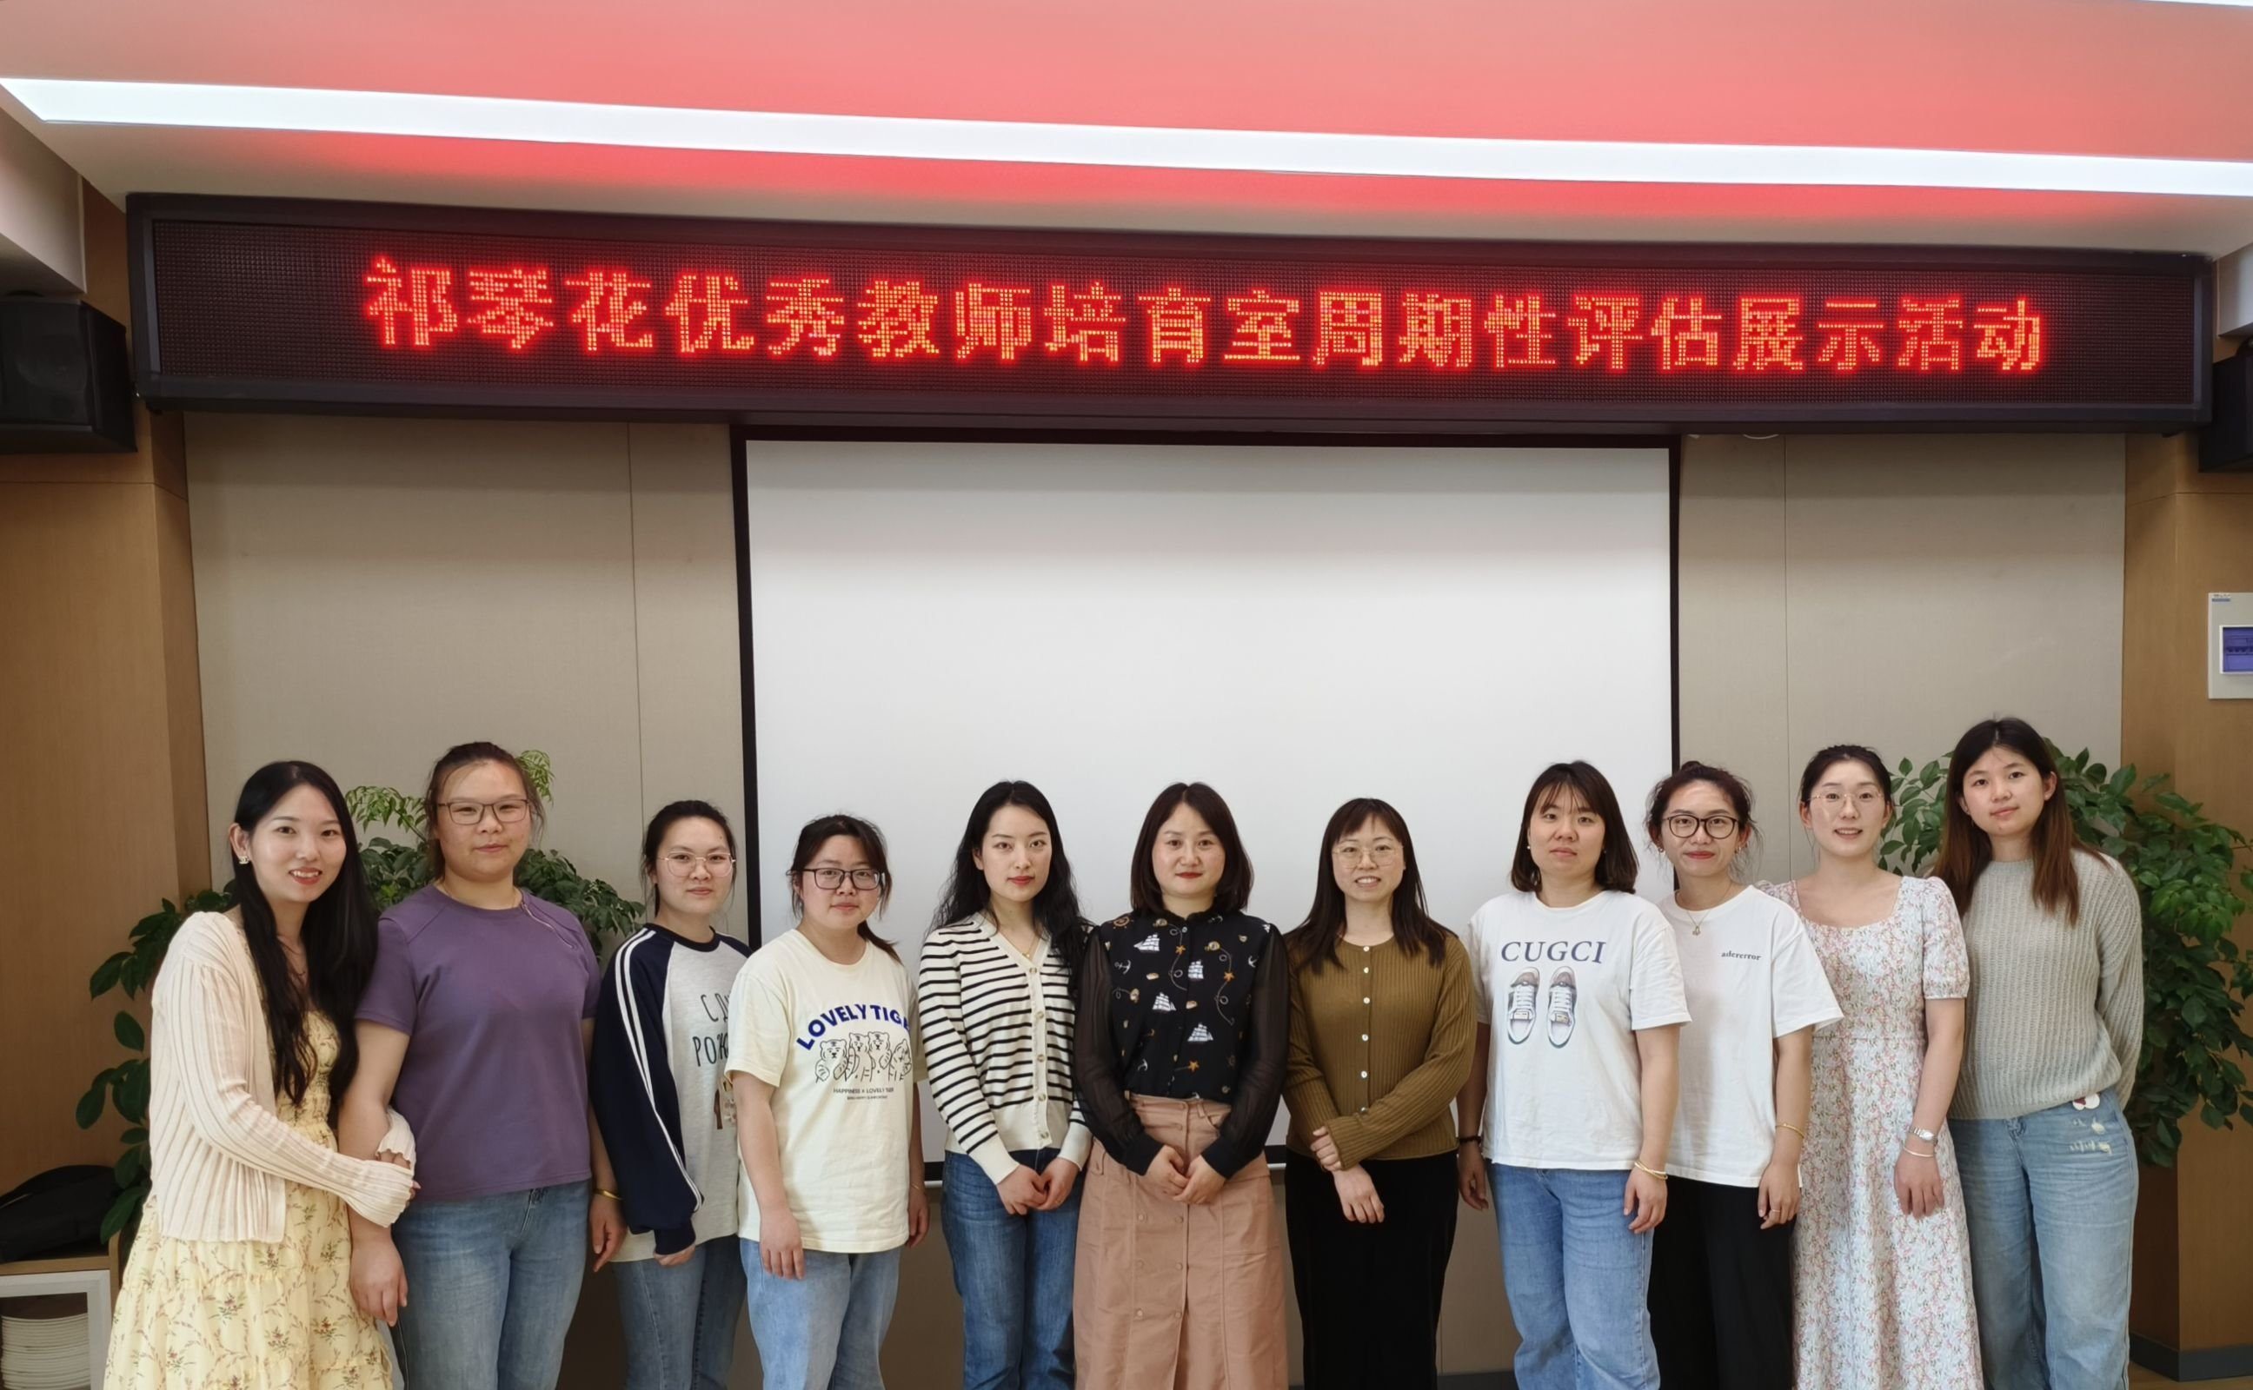

**一、课堂打磨需再锤炼，竞赛功底需再修炼**

在加入培育室之前，我已经有过四节区级公开课的经历。这四节课分别为五上Unit8 At Christmas(Fun time)，六下Unit8 Our dreams(Cartoon time)，三上Unit5 Look at me!(Story time)和六下Unit8 Our dreams(Checkout time)。在竞赛方面，我已在区演讲比赛中获得过一等奖，在第八届新北区“骏马杯”小学英语教师基本功比赛中获得过一等奖第一名的成绩。这些都已成为过去，打磨课堂教学与修炼基本功依然是促使我努力向前的有效途径。去年，我在培育室执教了一节四年级的绘本融合教学课，对于第一次涉猎绘本融合课的我而言是一个不小的挑战。庆幸的是，祁校不辞辛苦地为我提出重建的建议，让我圆满地完成了我的“第一次”。今年，在祁校的引领下，我为培育室中期评估活动执教了一节五年级下册Unit8 Birthdays(Story time)的展示课，同样，在祁校的点拨与助力下，我顺利完成了这一节课。感恩机遇，直面挑战，是这三年带给我的精神的力量。

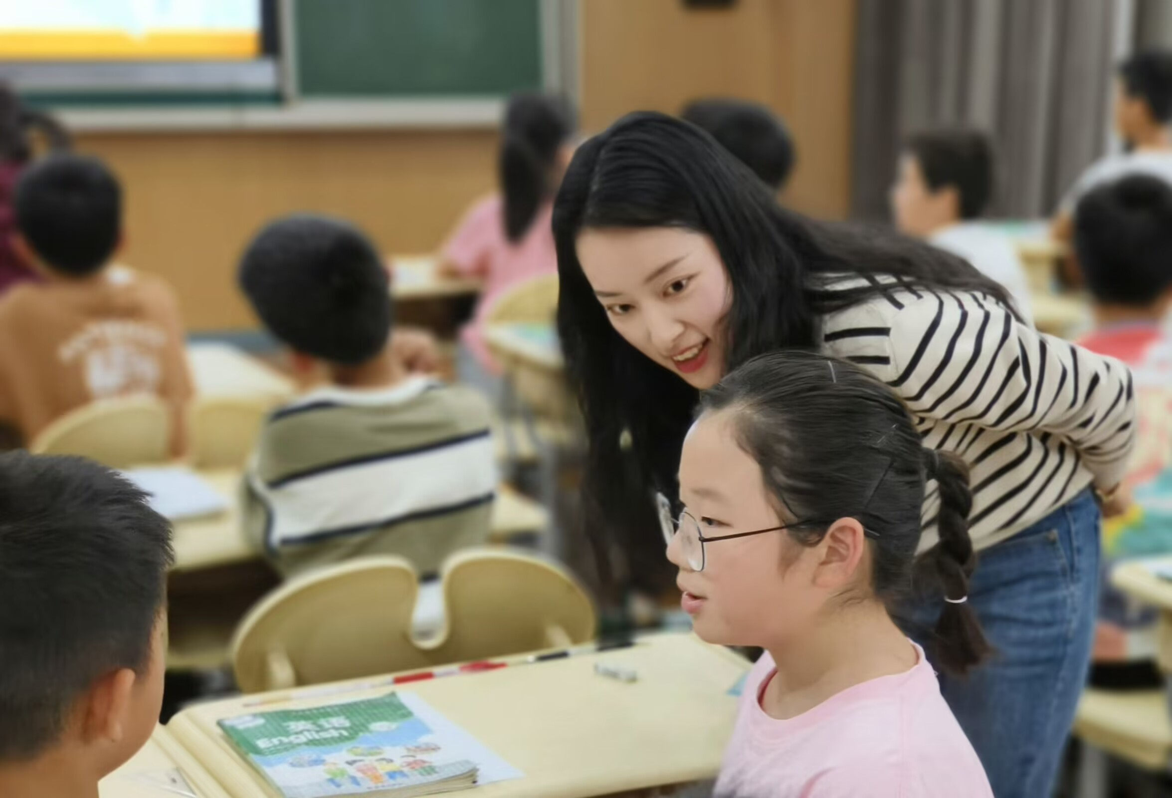

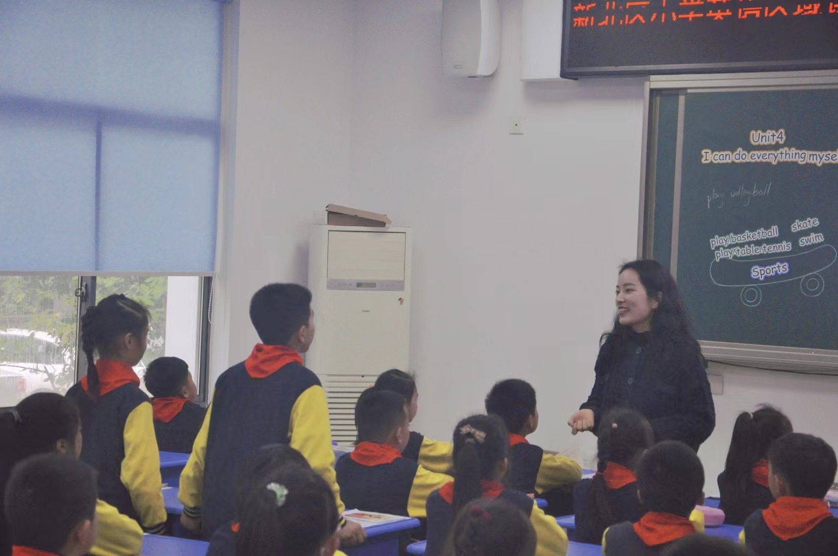

**二、勤读乐享学有所获，笔耕不辍沉淀自我**

感谢培育室，让我成为了一名不是只会教书育人的教师。在这里，我努力成为一名会读能写的研究型教师。

我始终保持对教育教学理论知识的学习与思考，认真阅读领衔人祁校推荐的书目，如：《深度学习：走向核心素养》、《聚焦英语学科核心素养》、《语言与儿童》等，积极撰写读书笔记与心得，并乐于分享学习体会。此外，我积极主动参与培育室主课题的研究，并尝试撰写与课题相关的教学论文，将吸纳到的理论知识落实于笔头输出。另外，听课与学习，我也乐在其中。短短一年，我学习到了许多优秀的课堂，欣赏优质课堂的同时，我总是能及时反思自己的教学行为与课堂效果，取其精华，整合融通。在这样的“读”与“写”中，不断积累，慢慢沉淀。

**三、专业称号有待提升，明晰路径向前向上**

目前，我已获评新北区骨干教师、新北区教学能手和新北区教坛新秀。未来，我将更加明晰自我发展的路径，带着培育室给予我的激励与引领，找到自己成长与发展的动力。我将在不断的学习、实践与反思中，向前向上，努力提高个人专业素养，争取在梯队称号上更进一步。

星光不忘赶路人，时光不负有心人。回首过去，在培育室这个温暖的大家庭中，我吸纳到的不仅仅是蕴含丰富理论与坚实研究的文献与书籍，也不仅仅是优秀的教师所呈现出来的优质的课堂，我所吸纳到的更多的是培育室里优秀的领衔者与同行教师带给我的满满的正能量，一种向上生长的能量，一种向前行进的源源不断的动力。展望未来，我将以虔诚且真诚的心态，用朴实且踏实的行动，努力前行，超越自己。